附件一：

|  |  |
| --- | --- |
| 年度 |  |
| 编号 |  |

重庆市职业教育科研课题

申 请 ·评 审 书

课 题 名 称

课 题 负 责 人

负责人所在单位

填 表 日 期

重庆市职业教育学会

填 表 说 明

一、请按《重庆市职业教育学会科研课题管理办法》的有关规 定，用计算机或钢笔准确如实填写各项内容，书写要清晰、工整。

二、本表报送一式 5 份，其中一份原件，4 份复印件。复印请用 A4 复印纸，于左侧装订成册。

三、封面上方 2 个代码框申请人不填，其他栏目由申请人用中文 填写。

四、本表中课题论证部分是活页，不装订。

五、请按“填写数据表注意事项”的要求，准确、清晰地填写数 据表各栏内容；若有其他不明问题请与重庆市职业教育学会学术科研 部联系。

六、本表须经课题负责人所在单位领导审核，签署明确意见，承 担信誉保证并加盖公章后方可上报。

七、重庆市职业教育学会学术科研部地址：重庆市渝中区桂花园路 12

号，邮政编码：400015，联系人及联系电话：肖菁:18580267518,63859212。

一．数据表

|  |  |  |  |  |  |  |  |  |  |  |  |  |  |  |  |  |  |  |  |  |  |  |  |  |  |  |
| --- | --- | --- | --- | --- | --- | --- | --- | --- | --- | --- | --- | --- | --- | --- | --- | --- | --- | --- | --- | --- | --- | --- | --- | --- | --- | --- |
| 课题名称 | |  |  |  |  |  |  | |  |  | |  |  |  | |  |  |  | |  | |  | |  |  |  |
|  |  |  |  |  |  | |  |  | |  |  |  | |  |  |  | |  | |  | |  |  |  |
| 主题词 | |  |  |  |  |  |  | |  |  | |  |  |  | |  |  |  | |  | |  | |  |  |  |
| 负责人姓 名 | |  | | | | 性别 | | | |  | 民 族 | |  | | | 出生日期 | | | | | 年 月 日 | | | | | |
| 行政职务 | |  | | | | 专业职务 | | | | |  | | | | | 研究专长 | | | | |  | | | | | |
| 最后学历 | |  | | | | 最后学位 | | | | |  | | | | | 任教学科 | | | | |  | | | | | |
| 工作单位 | |  | | | | | | | | | | | 电子  信箱 | | |  | | | | | | | | | | |
| 通讯地址 | |  | | | | | | | | | | | | | | 邮政编码 | | | | | | |  | | | |
| 联系电话 | | (单位) | | | | | | | | | (家庭) | | | | | | | (手机) | | | | | | | | |
| 主 研 人 员 | 姓名 | 性别 | | 出 生 年 月 | | | | 专业职 务 | | | | 研究专 长 | | | 学  历 | | 学  位 | | 工 作 单 位 | | | | | | | |
|  |  | |  | | | |  | | | |  | | |  | |  | |  | | | | | | | |
|  |  | |  | | | |  | | | |  | | |  | |  | |  | | | | | | | |
|  |  | |  | | | |  | | | |  | | |  | |  | |  | | | | | | | |
|  |  | |  | | | |  | | | |  | | |  | |  | |  | | | | | | | |
|  |  | |  | | | |  | | | |  | | |  | |  | |  | | | | | | | |
|  |  | |  | | | |  | | | |  | | |  | |  | |  | | | | | | | |
| 参 研 人 员 |  |  | |  | | | |  | | | |  | | |  | |  | |  | | | | | | | |
|  |  | |  | | | |  | | | |  | | |  | |  | |  | | | | | | | |
|  |  | |  | | | |  | | | |  | | |  | |  | |  | | | | | | | |
|  |  | |  | | | |  | | | |  | | |  | |  | |  | | | | | | | |
|  |  | |  | | | |  | | | |  | | |  | |  | |  | | | | | | | |
|  |  | |  | | | |  | | | |  | | |  | |  | |  | | | | | | | |
| 预期最终成果 | | |  | | | | | | | | | | 预计完成时 间 | | | | | 年 月 日 | | | | | | | | |

二、负责人和课题组成员近期取得的与本课题有关的研究成果

|  |  |  |  |  |
| --- | --- | --- | --- | --- |
| 成 果 名 称 | 著作  者 | 成果形 式 | 发表刊物或出版 单位 | 发表出版 时间 |
|  |  |  |  |  |
|  |  |  |  |  |
|  |  |  |  |  |
|  |  |  |  |  |
|  |  |  |  |  |
|  |  |  |  |  |
|  |  |  |  |  |
|  |  |  |  |  |
|  |  |  |  |  |
|  |  |  |  |  |
|  |  |  |  |  |
|  |  |  |  |  |

三、负责人和课题组成员正在承担的研究课题

|  |  |  |  |  |
| --- | --- | --- | --- | --- |
| 课 题 名 称 | 课题类 别 | 批准时 间 | 批 准 单 位 | 完成情况 |
|  |  |  |  |  |
|  |  |  |  |  |
|  |  |  |  |  |
|  |  |  |  |  |

四 、课题设计论证(此部分为活页不装订)：

( 1.选题： 选题的意义 ，本课题国内外研究现状述评 。2． 内 容：本课题研究的主要思路(包括视角、方法、途径 、 目的) ，重要 观点 。3． 价值： 本课题创新程度 ， 理论意义 ， 应用价值 。4． 研 究基础： 已有相关成果 ， 主要参考文献限填 20 。请分 4 部分逐项 填写 ， 限 3000 字内)

五 、完成课题的条件和保证：

( 负责人和主要成员曾完成哪些重要研究课题； 科研成果的社会 评价；完成本课题的研究能力和时间保证；资料设备；科研手段 )

六、预期研究成果

|  |  |  |  |  |
| --- | --- | --- | --- | --- |
| 主 要 阶 段 性 成 果 限 报 10 项 | | | | |
| 序号 | 研究阶段  (起止时 间) | 阶 段 成 果 名 称 | 成果形 式 | 承 担 人 |
|  |  |  |  |  |
|  |  |  |  |  |
|  |  |  |  |  |
|  |  |  |  |  |
|  |  |  |  |  |
|  |  |  |  |  |
|  |  |  |  |  |
|  |  |  |  |  |
| 最 终 研 究 成 果 | | | | |
| 序号 | 完成时间 | 最 终 成 果 名 称 | 成果形 式 | 负 责 人 |
|  |  |  |  |  |
|  |  |  |  |  |
|  |  |  |  |  |
|  |  |  |  |  |

七、经费预算

|  |  |  |  |  |  |  |  |  |
| --- | --- | --- | --- | --- | --- | --- | --- | --- |
| 序 号 | 经 费 开 支 科  目 | | | 经 费 预 算 | | | 金 额 ( 元 ) | |
| 1 | 资料费 | | |  | | |  | |
| 2 | 国内调研差旅费 | | |  | | |  | |
| 3 | 小型会议费 | | |  | | |  | |
| 4 | 计算机使用费 | | |  | | |  | |
| 5 | 印刷补助费 | | |  | | |  | |
| 6 | 管理费 | | |  | | |  | |
| 7 | 其他 | | |  | | |  | |
| 8 | 以上 7 个科目  预算经费合计 | | |  | | | | |
| 年 度 预 算 | 年 | | 年 | | 年 | 年 | | 年 |
|  | |  | |  |  | |  |
| 其 他 经 费 来源 | |  | | | | | | |
| 经 费 管 理 单位名称、 通讯地址、 邮政编码、 开户银行、 帐号 | |  | | | | | | |
| 自 筹 经 费 课 题 经 费 保障说明 | | 要求：出资单位或负责人所在单位明确说明课题经费的保障措 施。 | | | | | | |

八、课题负责人所在单位意见

|  |
| --- |
| 申请书所填写的内容是否属实；该课题负责人和参加者的政治业务素质是否 适合承担本课题的研究工作；本单位能否提供完成本课题所需的时间和条 件；本单位是否同意承担本课题的管理任务和信誉保证。  单 位 公 章  单 位 负 责 人 签 名：  年 月 日 |

九、重庆市职业教育学会学术委员会评审意见

|  |  |  |  |  |  |  |
| --- | --- | --- | --- | --- | --- | --- |
| 初 评 意 见 | 评审组长签字：  年 月 日 | | | | | |
| 评审组人 数 | |  | 实到人数 |  | 表决结果 |  |
| 赞成票 | |  | 反对票 |  | 弃权票 |  |
| 复 评 意 见 | 评审组长签字：  年 月 日 | | | | | |

十、重庆市职业教育学会审批意见

公 章 负责人签字：

年 月 日

附件二：

单位名称 (盖公章)

申报课题汇总表

填报人姓名： 联系电话：

|  |  |  |  |
| --- | --- | --- | --- |
| 序 号 | 课题名称 | 课题负责人姓名 | 课题负责人联系电话及邮箱 |
|  |  |  |  |
|  |  |  |  |
|  |  |  |  |
|  |  |  |  |
|  |  |  |  |

附件三： 重庆市职业教育学会科研课题结题申请书

重庆市职业教育学会：

由 × × × ×承担的重庆市职业教育学会立项课题“ × × × × × × × ×

× × × × × × × × × ×”(编号： ) 自 × × × ×年××

月立项开题，历时××年，研究工作现已完成。现将本课题结题材料呈报， 结题时间拟定于× × × ×年××月，特申请结题。

附：课题组成员名单 (含课题负责人、主研人员及参研人员)

课题负责人签字：

单位 (盖公章)：

年 月 日

附件四： 课题开题、 中期检查及结题的重要文本要求

一、开题报告

( 一) 选题缘由及研究价值

(二) 理论基础与依据

(三) 核心概念界定

( 四) 同类课题的国内外研究现状述评 1.国外的研究现状

2.国内的研究现状

3.已有研究的不足与本研究欲突破的问题

(五) 研究的创新点

(六) 研究对象及范围

(七) 研究目标与内容

(八) 研究思路与方法

(九) 预期成果

(十) 研究的技术路线及步骤 (十一) 课题组构成及分工 (十二) 课题经费预算

(十三) 注释和和主要参考文献 (按规范罗列)

二、中期报告

( 一) 前期工作进展情况

(二) 前期研究成效

(三) 存在的问题和困难

( 四) 后期工作思路

(五) 重要变更说明

(六) 课题经费使用情况说明

三、结题研究报告 (不少于 1 万字)

( 一) 课题简介 (课题由来、课题界定、研究目标、研究内容、 研究方法 2000 字以内) ；

(二) 研究的结论和成果成效 (研究的结论；形成的研究成果； 研究产生的成效。7000 字以上) ；

(三) 尚需深化研究的问题及建议、打算 (1000 字左右) 尾注、 参考文献 (按规范罗列)

附录 (调查问卷、访谈提纲、调查图表、实验方案、分析报告等)

四、结题工作报告 (不少于 3000 字)

( 一) 课题来源 (说明)

(二) 研究实施与管理

(三) 研究计划完成情况

( 四) 研究成果 (阶段成果、最终成果)

(五) 研究体会

(六) 经费决算

(七) 重要变更 (说明)

五、成果公报 (不少于 1000 字)

( 一) 研究内容与方法

(二) 研究结论与建议

(三) 研究影响及效果

( 四) 研究改进与完善

六、研究成果佐证资料 (调研报告；重要的研讨会纪要；著 述、教材的封面、版权页及目录，论文期刊的封面、版权页及正文复 印件)

附件五： 重庆市职业教育学会科研课题年度实施情况报表

承担单位盖章： 填报人： 填报时间： 年 月 日

|  |  |  |  |  |  |  |
| --- | --- | --- | --- | --- | --- | --- |
| 课题名称 |  | | | 负责人 | |  |
| 课题承担 单 位 |  | | | 研究  周期 | |  |
| 重大研究 活动及其 内容效果 |  | | | | | |
| 经验总结 文章交流 | 题 目 | 作者 | 交流时间、场合 | | 级别 | |
|  |  |  | |  | |
|  |  |  | |  | |
|  |  |  | |  | |
|  |  |  | |  | |
|  |  |  | |  | |
|  |  |  | |  | |
| 论文发表 论文获奖 | 题 目 | 作者 | 发表或获奖 时间、等级 | | 发表刊物或 授奖单位 | |
|  |  |  | |  | |
|  |  |  | |  | |
|  |  |  | |  | |
|  |  |  | |  | |
|  |  |  | |  | |
|  |  |  | |  | |
|  |  |  | |  | |

说明：如不够填写，可复制此表。

附件六： 开结题报告文本封面样式

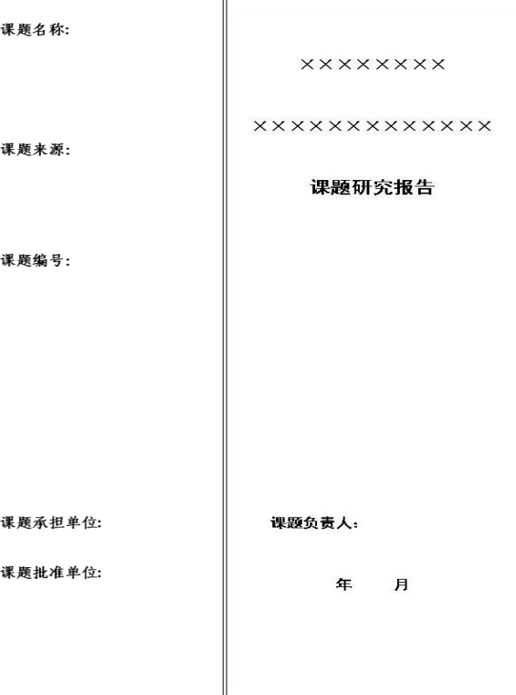

重庆市职业教育学会秘书处 2023 年 3 月 9 日 印发